六年级七上第二章第二节 世界的海陆分布
（第1课时）
【学习目标】
知识与技能：
1.了解全球海陆面积比较,海洋和陆地分布的特点。
2.理解大陆、岛屿、大洲、洋、海、海峡等的概念。
3.通过读图掌握世界七大洲四大洋的名称、分布。
过程与方法：
1、学习运用资料和地图的方法。学会通过分析、比较、讨论、探究获取新知。
2、学习将地图、地理资料进行综合分析并能表述地理事物的概念和特点。
情感态度与价值观：
通过对地球表面的认识，培养学生的科学兴趣和科学探究精神。
【学习重、难点】[来源:学*科*网Z*X*X*K]
1、七大洲的轮廓特征、空间分布。
2、各大洲的分界线。
预习学案
学习任务一 海洋与陆地
读课本28页2-26图、2-27图，运用地图和数据说出全球海陆面积所占比例，描述海陆分布的特点。
1、图中蓝色表示： 。图中黄色表示： 。
2、海洋占地球表面积的 %，陆地占 %。因此我们习惯说“ 分海洋， 分陆地”。
3、从南北半球看，陆地主要分布在 半球，海洋主要分布在 半球，即北半球的陆地面积大于南半球，北半球的海洋面积小于南半球。但从海陆分布看，不管是南半球还是北半球，都是海洋面积 陆地面积。
4、北半球陆地 南半球。东半球陆地 西半球（填多于或少于）
学习任务二 七大洲
自主学习P22-P24完成下列各题，分清大陆、半岛、岛屿、大洲，并能举例，运用地图说出七大洲的地理分布和概况。 。
- 查阅资料，理解大陆、岛屿、半岛、大洲的含义，完成下表。
名 称 | 概 念 | 举 例
大 陆
岛 屿
半 岛
大 洲

2、查阅相关资料，写出以下世界之最，并在世界地图上找出其位置。
世界最大的大陆 、世界最小的大陆 、
世界最大的岛屿 、世界最大的半岛 。
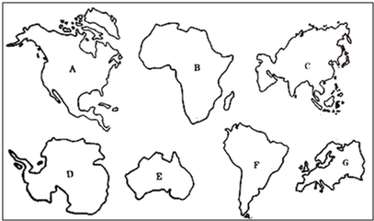
3、按照面积大小顺序，识记七大洲的名称和轮廓。
A、 ；
B、 ；
C、 ；
D、 ；
E、 ；
F、 ；
G、 。

4、结合以前所学的半球分界线知识，分析各大洲所在的半球位置。
从东西半球看，主要分布在东半球的洲有 、 、 、 ；
主要分布在西半球的大洲有 、 。
从南北半球看，全部位于北半球的大洲是 、 ；全部位于南半球的大洲是 ；
5、结合特殊经纬线，分析各大洲的位置。
被赤道穿过的大洲有 、 、 、 。
被赤道穿过的大陆有 、 。
被北回归线穿过的大洲有 、 、 、 。
被北极圈穿过的大洲有 、 、 。
跨纬度最广的大洲是 ；跨经度最广的大洲是 ；
6、回顾山脉、运河、洲界的图例，学会从地图上读取作为大洲分界线的地理事物。
亚洲、欧洲的分界线是 、 、 、 、 、 ；
亚洲、非洲的分界线是 ；南美洲、北美洲的分界线是 ；
亚洲、北美洲分界线是 ；南美洲、南极洲的分界线是 。
②学会运用比较法比较苏伊士运河、巴拿马运河的位置（从沟通的海洋、两侧的大洲两方面入手），完成课本表格。
※预习诊断
1. 世界上海陆比例是（ ）。
A.各占1／2 B.2／3陆地区 C.1／4海洋 D.三分陆七分海
2.下列关于海陆分布的叙述，正确的是（ ）
A.两极周围均是陆地
B.陆地主要集中在北半球
C.东、西半球海陆分布比较均匀
D.除南极洲外，其他大洲均跨南、北半球
3.世界上面积最小的大洲是( )。
A.南极洲 B.欧洲 C.大洋洲 D.南美洲
4.世界上面积最大的陆地是( )。
A.亚欧大陆 B.美洲大陆 C.非洲大陆 D.南极大陆
5.七大洲中全部都在北半球的大洲有( )。
A.亚洲和欧洲 B.南美洲和南极洲 C.欧洲和北美洲 D.非洲和亚洲
6.纬度位置最高、跨经度最多的大洲是( )。
A.亚洲 B.欧洲 C.北美洲 D.南极洲
7. 巴拿马运河沟通的大洋是( )。
A.太平洋和印度洋 B.印度洋和大西洋
C.大西洋和太平洋 D.北冰洋和太平洋
拓展训练
考点一 大洲半球位置的判定
例1、读“南北半球、东西半球划分图”,完成下面两题。
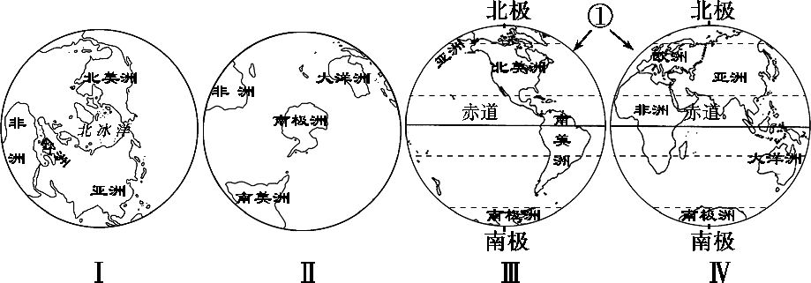
(1)图中Ⅰ、Ⅱ、Ⅲ、Ⅳ四个半球分别是 ( )
A.北半球、南半球、西半球、东半球 B.南半球、北半球、东半球、西半球
C.北半球、南半球、东半球、西半球 D.东半球、西半球、南半球、北半球
(2)图中经线①是东西半球的分界线,该经线是 ( )
A.20°E B.160°W C.20°W D.160°E
考点二 大洲相对位置的判定
例2、读世界海陆分布图,完成下面两题。
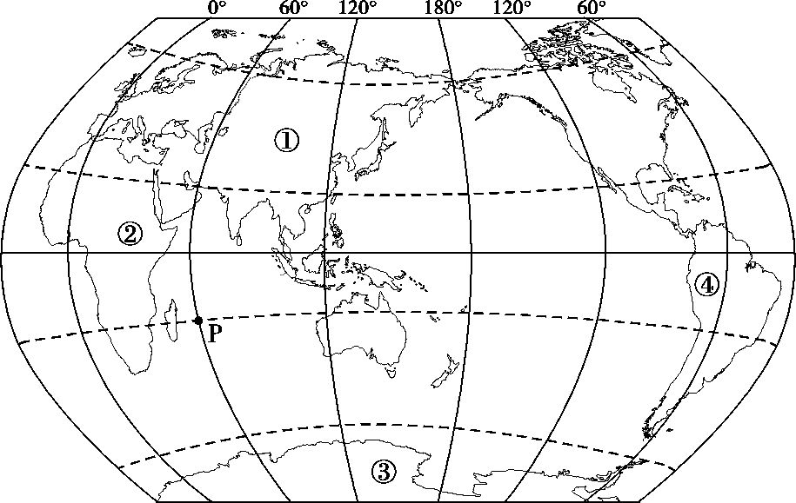
(1)下列关于世界海陆分布,叙述正确的是 ( )
A.“三分海洋,七分陆地” B.①大洲东临太平洋
C.③地区以海洋为主 D.②和④大洲全部位于南半球
(2)关于图中④点,说法正确的是 ( )
A.位于东半球、北半球
B.地处北美洲
C.有极昼、极夜现象
D.经纬度是60°E、23.5°S
限时作业
一、选择题（每个1分，共4分）
1. 图中能正确反映地球表面海洋和陆地所占比例的是( )
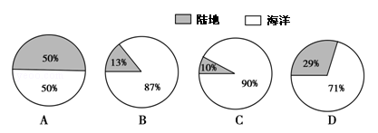

2.关于世界海陆分布的叙述，正确的是（ ）
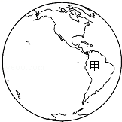
A.海洋主要分布在西半球、北半球
B.陆地主要分布在东半球、南半球
C.七分陆地、三分海洋[来源:学。科。网]
D.北极地区以海洋为主，南极地区以陆地为主
3.读右面的某半球图，图中甲所在大洲是( )
A.非洲 B.南美洲 C.大洋洲 D.欧洲
4. 赤道和极圈都穿过的大洲是( )。
A.欧洲 B.北美洲 C.亚洲 D.南美洲
二、综合题（每空0.5分，共6分）
5、读“大洲和大洋的分布图”，完成下列各题。
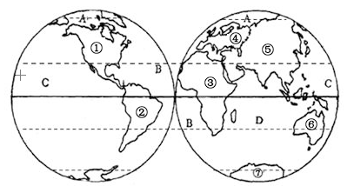

（1）南回归线穿过的大洲有 ___________、__________、_________。
（2）③和⑤的分界线是_______；
⑤和④的分界线中有__________河。
（3）按要求将图中的字母或数字填写在相应的横线上：世界上面积最大的大洲是 ；纬度位置最高的大洲是 ___________。
- 读世界海陆分布图，回答下列问题。
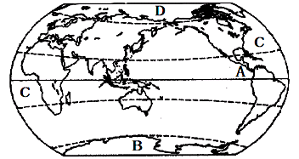

（1）北美洲与南美洲的分界线A是 。[来源:学&科&网]
（2）跨经度最广的大洲B是 ，该洲大部分位于五带中的 带。
（3）从图中可见，赤道穿过的大洲有 、亚洲、大洋洲、 。
预习诊断答案
1.D 2.B 3.C 4.A 5.C 6.D 7.C

拓展训练题组
考点一答案 (1)A (2)C
考点二答案 (1)B (2)D
限时作业答案及解析
1、D 2、D 3、B 4、C
5、（1)非洲 大洋洲 南美洲 （2）苏伊士运河 乌拉尔河
（3）亚洲 南极洲
（2）⑤亚洲与③非洲的分界线是苏伊士运河，亚洲与欧洲的分界线是乌拉尔山、乌拉尔河、大高加索山脉和土耳其海峡；
（3）七大洲中面积最大的是亚洲，纬度位置最高的大洲是南极洲。
6、（1）巴拿马运河 （2）南极洲 南寒 （3）非洲 南美洲
（1）南北美洲的分界线A是巴拿马运河。
（2）B是南极洲，是跨经度最广的大洲，大部分位于五带中的南寒带。
（3）赤道穿过的大洲有非洲、亚洲、大洋洲、南美洲。

